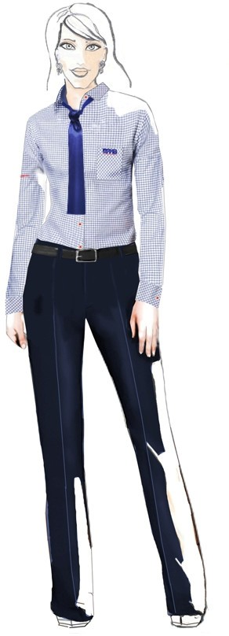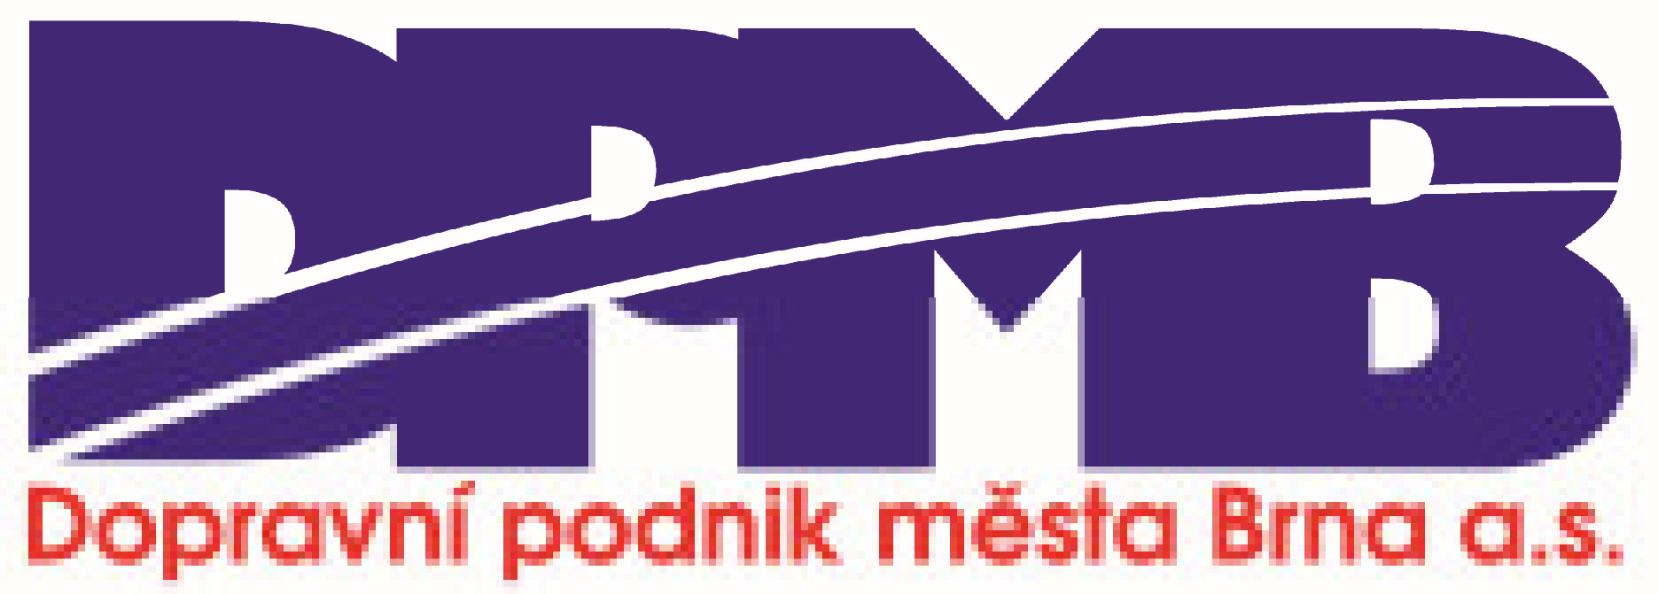

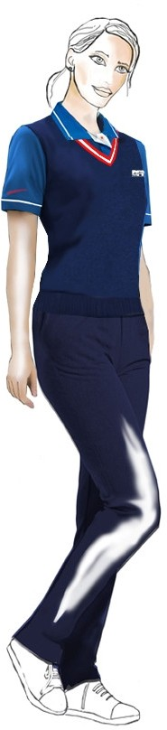
Technická dokumentace (popis) návrhu dámských košil Příloha č. 3b

Specifikace dámských košil:

Košile dlouhý rukáv - dámská | strana č. 2
Košile krátký rukáv - dámská | strana č. 3

Košile jsou oděvní součásti kompletního dámského služebního stejnokroje jsou určeny pro profese řidička MHD, dispečerka, dopravní asistentka a dispečer asistentka, pracovnice informační kanceláře, pracovnice pořádkové služby.

Stručný popis:

Košile dlouhý rukáv dámská

Košile dlouhý rukáv dámská navržena v polopřiléhavém střihu.
Barevnost:
- kostka modro-bílá
- velikost kostky, střída 6 x 8 mm
- šíře proužku 1 mm
- modrá PANTONE ULTRAMARINE 17-4037 TP Přední díl:
  - hladký, s pasovými prsními záševky a kapsou na levém PD,
  - kapsa - výšivka loga v liště široké 3 cm, velikost loga 6 cm - logo dvoubarevné,
  - pravá léga s dírkami 3 cm, levá knoflíková 2,5 cm. Zadní díl:
  - klasické sedlo, protisklad 3 cm ve středu ZD, ozdobně všité kontrastní poutko 1cm šíře. Límec:
  - stojáček vnější z vrchového materiálu, vnitřní kontrastní, výška 3 cm,
  - převěs z vrchového materiálu – výška 4,5 cm. Rukávy:
  - jednošvové, zakončené rozparkem a manžetou,
  - pravý rukáv – v horní části výšivka symbolu loga červeně, v délce 6 cm,
  - manžeta – vrchní základní materiál, vnější kontrastní materiál,
  - manžeta – výška 7,5 cm – 2 knoflíky pro úpravu objemu. Knoflíky:
  - přišité křížkem a červeně.

Symboly údržby:

Ukazatel | Hodnota | Symbol
praní do : | 40°C | 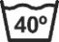    
bělení : | X
žehlení do : | do 150°C
chemické čištění : | profesionální chemické čištění
sušení : | nesušit v sušičce

Při ošetřování se vždy řiďte symboly uvedenými přímo na oděvu. Změna vyhrazena.
Košile krátký rukáv dámská

Materiál:

Košile krátký rukáv dámská navržena v polopřiléhavém střihu.
Barevnost:
  - drobná kostka modro-bílá
  - velikost kostky, střída 4 x 4 mm
  - šíře proužku 1 mm
  - modrá PANTONE PERIWINKLE 16-4032 TP Přední díl:
  - hladký, s pasovými prsními záševky a kapsou na levém PD,
  - kapsa - výšivka loga v liště široké 3 cm, velikost loga 6 cm - logo dvoubarevné,
  - pravá léga s dírkami 3 cm, levá knoflíková 2,5 cm. Zadní díl:
  - klasické sedlo, protisklad 3 cm ve středu ZD, ozdobně všité kontrastní poutko 1cm šíře. Límec:
  - stojáček vnější z vrchového materiálu, vnitřní kontrastní, výška 3 cm,
  - převěs z vrchového materiálu – výška 4,5 cm. Rukávy:
  - jednošvové, zakončené dvojitým zahnutím v šířce 3 cm,
  - pravý rukáv – 6,5 cm od kraje výšivka symbolu loga červeně, v délce 6 cm. Knoflíky:
  - přišité křížkem a červeně.

Symboly údržby:

Ukazatel | Hodnota | Symbol
praní do : | 40°C | 
bělení : | X
žehlení do : | do 110°C
chemické čištění : | profesionální chemické čištění
sušení : | nesušit v sušičce

Při ošetřování se vždy řiďte symboly uvedenými přímo na oděvu. Změna vyhrazena.

